FONTAINE Anaïs
ROUX Chloé
SECRETIN Célia 5°2/5°4
ISSARTEL Noah
MARGOUM Habiba

La bretèche

Une bretèche, sur une façade, est un petit avant-corps supporté par des consoles. C’est un système de défense. Par les ouvertures, au sol, on peut jeter du sable chaud, de l’eau bouillante, des boulets et des flèches sur l’ennemi. On n’utilise pas d’huile chaude. On la jette seulement en dernier recours car elle est précieuse et chère.

Adonis GUILLIER-JACQUET 5e2 et 5e4
Milian GENEVE
Mendy KABOUCH
Raphael VEILLARD

Photographies n° 1 - 2

La porte de Montségur
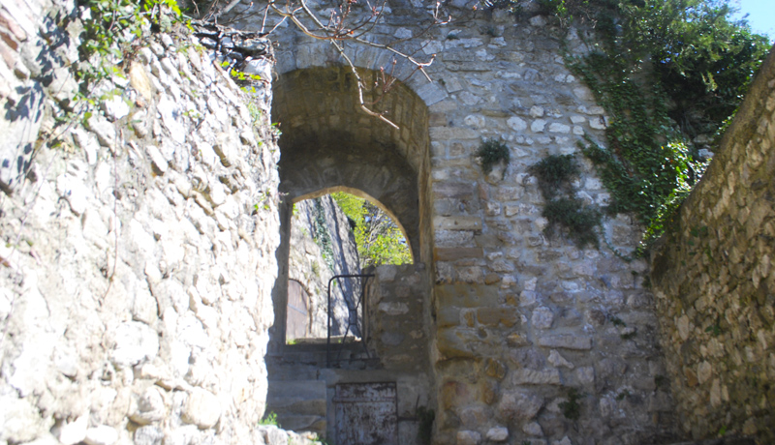

. Les éléments de la Tour (du château supérieur)
Aujourd'hui, cet imposant donjon de pratiquement 53 m de haut a un plan presque carré (de 36 m par 28 m).
Cette Tour est composée de quatre éléments juxtaposés.
Photographie n° 4
1 : La tour Vieille : ancien donjon du château supérieur
Elle est à cheval sur la crête. Elle est haute de 42 m et de forme pentagonale.
Ses dimensions sont de 12 m sur 15 m. La porte d'entrée d'origine, à plus de 13 m du sol, s'ouvre aujourd'hui à l'intérieur de la tour Neuve (au treizième étage de cette dernière). L'épaisseur du mur, à 13 m de haut, est de... 2,90 m !

. .Quelques éléments subsistent à l’extérieur de la Tour
La porte Montségur
Photographies n° 1, 2, 3
Au Moyen Age, Crest était entourée d'une muraille surmontée de merlons et de créneaux. La muraille était percée de sept portes.
Une seule porte demeure ( voir photographie n°1), la porte Montségur, également nommée « porte Saint-André » ou « porte des Ecus du Diable » en raison de la représentation du blason de la famille de Poitiers - Valentinois , au sommet de la porte. Il ne reste que l’empreinte de ce blason, aujourd’hui (voir photographie n°2).
Certains expliquent l’appellation « Ecus du Diable » par l’héraldique qui blasonne ainsi les armoiries de la famille des Poitiers : d'azur à six besans (pièce ronde) d’argent posés 3, 2 et 1, au chef d’or (voir photographie n°3).

Armoiries de la famille de Poitiers
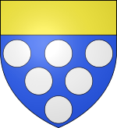

La famille de Poitiers a commencé à diriger une partie de l’ensemble castral à partir de 1165. En 1355, elle commande la partie inférieure et aussi la partie supérieure.
Adonis, Miliann, Mendy, Raphaël

Eléments du XVIIIe – XIXe siècles
- La calade(photo?):
La calade (chemin pavé en pente) avec des marches en pas d’âne (c’est-à-dire avec des marches profondes et peu hautes) a été édifié vers 1752-1754. Elle mène à l’escalier, élevé vers 1773, qui conduit à la porte d’entrée de la Tour (voir la photographie n°1 de l’étape 1).
- Un petit bâtiment fortifié:
Un petit bâtiment fortifié se trouve au débouché de cet escalier ( voir photographie n°1 de l’étape 1). Il renforce la défense de la porte d’entrée de la Tour. Aménagé au XVIIIe siècle, il a servi de logis aux gardiens des prisonniers.
- La lice (photo?):
La lice (entre l’enceinte nord et la base du mur bouclier) est fermée à l’est, à la fin du XIXe siècle.
Anaïs, Chloé, Habiba, Noah

